# Lillehammer-regionens kriterier for et bærekraftig arrangement (oppdatert 01.07.2021)

**Visjon for arrangementer: Lillehammer-regionen skal være en komplett og tilgjengelig region for bærekraftige arrangement og arrangementsopplevelser.**

Hensikten med disse kriteriene er todelt:

* De skal fungere som en god sjekkliste for arrangører for hvordan de kan gjøre sitt arrangement mer bærekraftig
* Kriteriene legges til grunn i dialogen mellom arrangør og lokale/regionale myndigheter for vurdering av søknader om støtte

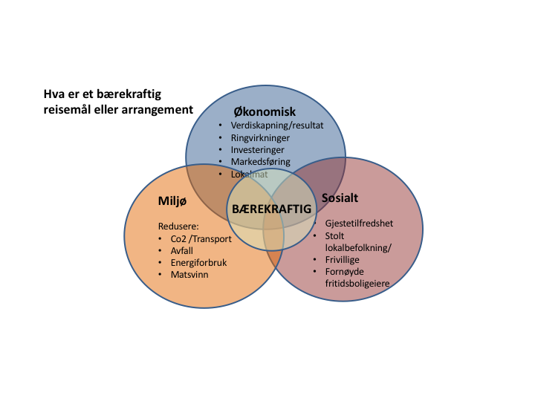Bærekraft har tre likestilte bein: økonomi, miljø og sosial bærekraft. Alle tre skal i utgangspunktet vektlegges likt.

Det vil være en dynamisk prosess for å utvikle denne bærekraftmatrisen. Dato for oppdatering settes inn øverst i dokumentet.

FNs bærekraftmål ligger bak alt arbeid med bærekraft. Målene er brede og omfattende, og det stilles ikke krav om at arrangører har et forhold til alle disse målene. En organisasjonskomite/arrangør som har et bevisst forhold til hvordan arrangementet kan ha en positiv påvirkning på ett eller flere av bærekraftmålene er ønskelig.

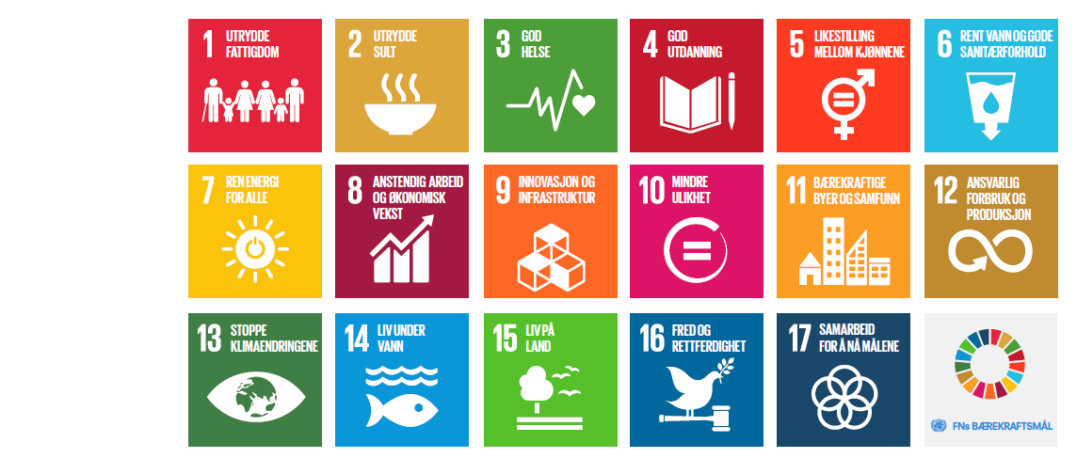

***Introduksjon/veiledning:***

**Hvorfor bærekraft?**

For vår region har arrangement alltid vært viktig, det er vi kjent for og det skal vi fortsatt være kjent for. Vi har en stolt historie innenfor både kultur- og idrettsarrangement, topp som bredde.

Bærekraft er en bærebjelke i regionens vedtatte arrangementsstrategi og bygger på overordnet planverk i kommunene i Lillehammerregionen. Dette kan være et felles kompass som alle våre arrangører kan styre etter uansett hvilket nivå de befinner seg på.

Kriteriene skal fungere som en god sjekkliste for arrangører for hvordan de kan gjøre sitt arrangement mer bærekraftig

***Dette skjemaet er først og fremst en hjelp til å utvikle arrangementene i en bærekraftig retning. Hovedansvaret vil ligge på den enkelte arrangør. Vår (Visit Lillehammer/Lillehammerregion vekst) oppgave handler om rådgivning og bevisstgjøring. Derfor har vi utarbeidet ei sjekkliste som vi vil gjennomgå sammen med de forskjellige arrangørene enten før en søknad om arrangementstilskudd sendes eller umiddelbart etter. Det beste er at de som ønsker å søke, henvender seg til oss for en samtale og gjennomgang så raskt som mulig.***

Rutiner for oppfølging:

1. Generell info om kriteriene sendes ut årlig, presenteres på samlinger for arrangører
2. Tilbud om formøte/gjennomgang for den enkelte arrangør. Alle som søker støtte eller offentlige tjenester for mer enn 20.000 skal vedlegge sin vurdering av kriteriene
3. Visit Lhmr/ LRV gir sin vurdering til aktuell saksbehandler, helst på bakgrunn av oppfølgingsmøte med arrangør
4. Intensjonen er at arbeidet skal være en naturlig del av arrangørs planlegging og gjennomføring, og oppdateres for hvert arrangement
5. Det er en intensjon at alle store jevnlige arrangement blir formelt sertifisert som bærekraftige/miljøgodkjente arrangement
6. Arrangør har ansvaret for oppdatering og oppfølging. Visit Lhmr/LRV/kommunekontaktene kan gi råd.

Kriteriene skal legges til grunn i dialogen med arrangører for vurdering av søknader om offentlig støtte dersom verdi av tjenester og tilskudd utgjør mer enn kr 20.000. I den forbindelse er det naturlig å knytte noen kommentarer til de forskjellige kapitlene.

**Økonomi**

Hva skal til for at et arrangement er bærekraftig økonomisk? Regnskap og budsjett er i så måte enklest å måle. Regional verdiskapning eller meromsetning er litt verre. Arrangement som genererer overnatting/tilreisende, mer salg i form av kjøp av lokale varer og tjenester. Bruk av lokale leverandører likeså. Investeringer i form av både nytt materiell og utstyr, samt rehabilitering av eksisterende, er også positivt for den regionale verdiskapingen.

Noe som er vanskelig å måle i kroner og øre er forventet oppmerksomhet eller effekt av markedsføring. Her gjøres det målinger i form av TV-seere, samt rekkevidde og oppslag i alle typer medier. Markedsføring og kommunikasjon i egne kanaler vektlegges også. Mer indirekte kan et arrangement også bidra til å styrke regionens verdigrunnlag, identitet og attraksjonsverdi for besøk og tilflytting. I noen tilfeller kan arrangement utløse sponsorers større samfunnssatsing i området.

Innovasjon og nytekning er også viktig. Kontakt med andre arrangører for kompetanseoverføring og læring er bra, - bidra til å dele egne erfaringer.

**Miljø**

GLØR er for mange en viktig samarbeidspartner når det kommer til avfallshåndtering. Redusert matsvinn kan være å sikre seg gode returmuligheter på mat som kan returneres. Vi vet at mange arrangører er bare leietakere og ikke styrer verken avfallshåndtering eller matservering. Da blir det viktig å påvirke, og her kan de også få bistand fra virkemiddelapparatet forøvrig.

God logistikk, energiforbruk, transport og kortreiste leveranser er også momenter som skal vurderes.

Det er et mål at større gjentatte arrangement skal oppnå en form for miljøgodkjenning. Vi har i dag to offentlige miljøsertifiseringer: «Miljøgodkjent arrangement» og «Miljøfyrtårn». Begge disse innebærer å delta i en prosess med profesjonell veiledning. Det vurderes å etablere en noe enklere regional miljøgodkjenning for mindre og mellomstore arrangement på bakgrunn av prosess og dialog om dette skjemaet.

Se også: <https://fee.no/miljgodkjent-arrangement>

**Sosial bærekraft**

De frivillige er viktige i alle arrangement. Det å ha gode rutiner for kommunikasjon og informasjon overfor de frivillige er viktig. Her har vi også bidratt til å få på plass gode lokale løsninger, og mange arrangører kan bidra med kompetanseoverføring på dette området.

Inkludering og mangfold er viktig. Arrangement er en viktig sosial arena, så vel for publikum, deltakere og frivillige/medarbeidere, vær den bevisst. Mange arrangement har også en stor mobiliseringsevne lokalt og regionalt.

Pandemien i 2020/2021 har satt enda sterkere fokus på godt HMS-arbeid med nødvendig beredskap og tiltak.

*Det er arrangøren som har hovedansvar for at arrangementet utvikles bærekraftig. Hovedkontakt mot Lillehammerregionen/kommunene er arrangementskoordinator i Visit Lillehammer. Sammen med kulturnæringsutvikler i LRV og kontaktpersoner i kommunene vil disse utgjøre et rådgivende team som kan gi arrangøren grunnleggende veiledning.*

**Gradering**

I arrangørens arbeid med matrisen setter de selv gradering slik de vurderer status for arbeidet. Dette legges til grunn for dialog med regionens kontaktperson/forvaltningsansvarlig.

Grad 0 = Ikke igangsatt

Grad 1 = påbegynt prosess for dette feltet

Grad 2 = Utarbeidet plan for temaet, relevant analyse (eks ROS-analyse), identifisert tiltak

Grad 3 = Vedtatt helhetlig plan og planlagte tiltak, inngått forpliktende avtaler, eks budsjett i

balanse etc.

Grad 4 = Arrangør kan vise til at konsept fungerer, tiltak er kommunisert ut, gjennomføres

på akseptabelt nivå

Grad 5 = Sterk regional betydning, kan vise til gjennomføringsevne. (Innen «Miljø» vil dette

være tilstrekkelig for regionens miljøgodkjenning i henhold til standard for miljøgodkjent arrangement)

Grad 6 = Har betydelig nasjonal betydning, inneholder gjerne banebrytende tiltak. (Innen miljø: formell miljøsertifisering)

## Økonomi

***Forutsetning: Et bærekraftig arrangement har positive regnskapstall etter at eventuelle varige offentlige tilskudd er medregnet.***

|  |  |  |  |  |  |  |  |  |  |
| --- | --- | --- | --- | --- | --- | --- | --- | --- | --- |
| Parameter | Hvorfor? | Hvordan måle? | Status | | | | | | Videre oppfølging |
| 1 | 2 | 3 | 4 | 5 | 6 |
| Bedriftsøkonomisk resultat | Et arrangement må ha en sunn økonomi i bunn for å kunne være bærekraftig. Om arrangementet er avhengig av offentlige tilskudd, må langsiktigheten være avklart. | Budsjett og regnskap. Måles både med og uten offentlige tilskudd |  |  |  |  |  |  |  |
| Regional verdiskapning | Regional verdiskapning er stor fra mange arrangementer. Stor regional verdiskapning vil gjøre det enklere å yte offentlige tilskudd. | For større arrangement: Arrangementskalkulator  For andre: kvalitativ vurdering |  |  |  |  |  |  |  |
| Nasjonale investeringer | Noen arrangementer utløser nødvendige eksternfinansierte investeringer i oppgraderte anlegg | Budsjett og regnskap |  |  |  |  |  |  |  |
| Markedsverdi | Arrangementer med dekning enten i tradisjonelle medier (eks lineær-TV) eller moderne medier (eks Youtube) har en markedsverdi for regionen, både nasjonalt og internasjonalt | Det er en svært komplisert øvelse og beregne markedsverdi. Beste måleparameter er rekkevidde gjennom relevant mediekanal |  |  |  |  |  |  |  |
| Innovasjon og nytenkning | Arrangementer må over tid fornye seg for å være attraktive for sponsorer, deltakere og tilskuere. Et hvert arrangement må derfor ha et forhold til hvordan innovasjoner kan styrke deres arrangement og regionens øvrige arrangementer | Kvalitet på planen |  |  |  |  |  |  |  |
| Påvirkning på andre arrangementer | Arrangementene skal tilstrebe positive effekter for andre arrangementer gjennom å inngå samarbeid. De skal begrense sin negative påvirkning på økonomien til andre arrangementer. Slik negativ påvirkning kan oppstå hvis konkurransesituasjonen blir for stor | Kvalitativ vurdering basert på kjente arrangementer |  |  |  |  |  |  |  |

## Miljø

***Forutsetning: Arrangementet skal enten være et miljøgodkjent arrangement eller ha startet en prosess for å bli det.***

|  |  |  |  |  |  |  |  |  |  |
| --- | --- | --- | --- | --- | --- | --- | --- | --- | --- |
| Parameter | Hvorfor? | Hvordan måle? | Status | | | | | | Videre oppfølging |
| 1 | 2 | 3 | 4 | 5 | 6 |
| Avfallshåndtering | Arrangementet må ha en plan for kildesortering | Grad av kildesortering |  |  |  |  |  |  |  |
| Matsvinn | Arrangementet må ha en plan for hvordan matsvinn kan reduseres, herunder avtale om at noen kan overta mat som arrangementet ikke bruker og eventuelle returavtaler | Kvaliteten på planen. Egenrapportering av matsvinn |  |  |  |  |  |  |  |
| Energiforbruk | Arrangementet skal sammen med arenaeier utarbeide en plan for hvordan energiforbruket skal reduseres | Kvalitet på planen. Egenrapportering i etterkant, dersom det ikke er mulig å få tall fra arenaeier |  |  |  |  |  |  |  |
| Transport | Arrangementene skal så langt det er mulig tilby miljøvennlige og kollektive transportløsninger | Kvalitet på planen. Kvantitativ rapportering i etterkant |  |  |  |  |  |  |  |
| Lokalprodusert mat | Kortreiste råvarer gir mindre klimapåvirkning, og arrangementene bør der det er mulig ha et tilbud om lokalprodusert mat på menyen | Menyen og salget |  |  |  |  |  |  |  |
| Øvrige innkjøp | Arrangementet skal ha et bevisst forhold til å gjøre bærekraftige innkjøp. Prioriter samarbeid med miljøsertifiserte virksomheter og innkjøp av miljømerkede, fairtrade og/eller økologiske produkter i den grad det er økonomisk forsvarlig. | Kvalitet på planen. Kvantitativ rapportering i etterkant |  |  |  |  |  |  |  |
| Arealer/arena | Arrangementet skal ta hensyn til naturen i området som er i bruk og skåne omkringliggende område.  Lokaler bør være miljøvennlige | Gjennomgang og avtale med arenaeier |  |  |  |  |  |  |  |

Sosialt

***Forutsetning: Arrangementet skal ha en god og gjennomtenkt struktur for sosial bærekraft, og være tilrettelagt for alle samfunnslag.***

|  |  |  |  |  |  |  |  |  |  |
| --- | --- | --- | --- | --- | --- | --- | --- | --- | --- |
| Parameter | Hvorfor? | Hvordan måle? | Status | | | | | | Videre oppfølging |
| 1 | 2 | 3 | 4 | 5 | 6 |
| Universell utforming | Arrangementet skal sammen med arenaeier sikre at universell utforming er ivaretatt og dokumentere dette i en plan | Ved at universell utforming faktisk er ivaretatt og dokumentert |  |  |  |  |  |  |  |
| Frivillige | De frivillige skal ivaretas på en god måte, og håndtering av de frivillige skal dokumenteres i en plan inkludert effektiv kommunikasjon. Ved mer enn 50 frivillige skal arrangementet ha en person som har frivillige som ansvarsområde | Kvalitet på planen. Undersøkelse blant de frivillige |  |  |  |  |  |  |  |
| Inkludering | Arrangement er en god måte å inkludere brede lag av befolkningen i samfunnet, også dem som av ulike grunner har falt litt utenom. Arrangementet bør ha en plan for inkludering | Kvalitet på planen. Egenrapportering i etterkant. |  |  |  |  |  |  |  |
| Ledelse som speiler samfunnet | Arrangementet skal søke å ha sentral arrangementsledelse som speiler samfunnet | Vurdering av organisasjonskart |  |  |  |  |  |  |  |
| Attraksjonsverdi | Arrangementer har ofte en positiv betydning for et steds attraksjonskraft, og den sosiale bærekraften i et samfunn er avhengig av at folk ønsker å bo der | Kvalitativ vurdering |  |  |  |  |  |  |  |
| Kommunikasjon | Arrangementet skal ha en kommunikasjonsplan som gjør at bærekraftige løsninger blir godt kjent blant deltagere og tilskuere | Kvalitet på planen og på gjennomføringen |  |  |  |  |  |  |  |
| HMS | Helse, miljø, sikkerhet skal ivaretas på alle arrangement. Ofte som egen plan med egen ansvarlig | Kvalitet på planen. Hvordan er hms-arbeid organisert?  Beskrive beredskapstiltak |  |  |  |  |  |  |  |